**Sukienki eleganckie: jak dopasować je do figury**

**Dowiedz się jaki masz typ figury i dobierz do niego idealną sukienkę elegancką. Poczuj się jak bogini.**

**Jakie są typy figur?**

Przyjrzyj się swojej naturalnej sylwetce - jaki kształt ma Twoja sylwetka ? Jeśli nie jesteś pewien swojego typu sylwetki, zmierz się w poprzek ramion, biustu, bioder i talii. Zaczniesz widzieć, gdzie pochyla się twoje ciało i gdzie jesteś najszerszy. To pomoże ci określić, jakim jesteś kształtem. Przeczytaj poniżej najpopularniejsze typy i nasze wskazówki dotyczące formalnego ubierania każdego kształtu, aby wyglądał jak najlepiej. Pamiętaj, nie ma znaczenia, jaki masz rozmiar lub kształt. Jest idealna czarna sukienka, która będzie Ci schlebiać i sprawi, że poczujesz się piękna! Istnieje kilka modeli figur. Jabłko, klepsydra, gruszka, a także smukła sylwetka.

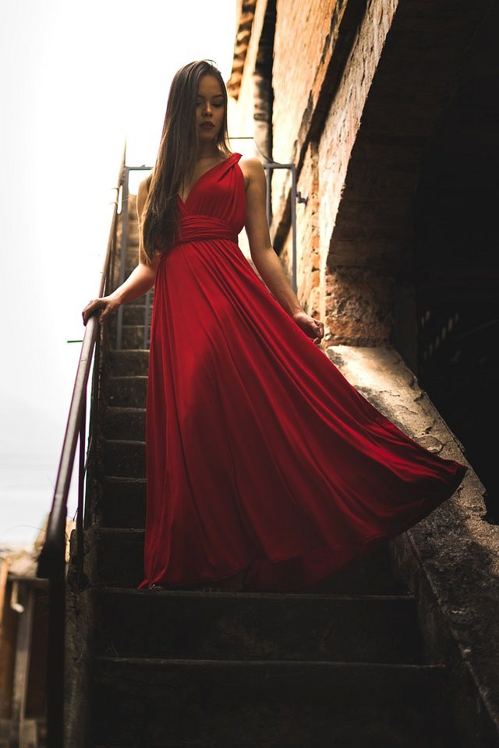

**Jak dopasować sukienkę elegancką do figury?**

Każda z nas musi mieć chociaż jedną **sukienkę elegancką** . Jeśli zostałeś pobłogosławiony pełniejszym biustem, z całą pewnością pochwal się nim w dopasowanym stylu i smukłej talii! Busty Body Type ma większą klatkę piersiową, ale węższe biodra. Kluczem do uzyskania doskonałej równowagi jest poszukiwanie elementów, które podkreślają i podtrzymują biust, a także podkreślają dolną połowę. Typ klepsydry jest łatwy do zidentyfikowania - będziesz mieć wąską talię z pełniejszym biustem i biodrami o mniej więcej równej szerokości. Wysoki dekolt jeszcze bardziej wyeksponuje figurę klepsydry. Szukaj elementów, które dodają krągłości i mają wąską talię. Body typu Gruszka ma węższą górną połowę (ramiona) z szerszymi biodrami, udami i pośladkami. Wszystko, czego potrzebujesz, to umieścić ładne detale na górze. Wybierz falującą spódnicę do dolnej połowy, która delikatnie ociera się o dolną połowę. Drobna kobieta jest często niższa i ma szczupłą, krótką górną połowę. Aby jak najlepiej wykorzystać ten typ sylwetki, wybierz piękną sukienkę w kolorze blokowym. Drobne kobiety świetnie wyglądają w jednobarwnych stylach balowych, ponieważ nie rozbijają ciała. [Sukienki eleganckie](https://www.ceneo.pl/Sukienki/Styl:Eleganckie.htm) znajdziesz na Ceneo.